建设项目环境影响报告表

项目名称：阳江高新技术开发区平冈镇中心卫生院业务用房项目
建设单位：阳江高新技术产业开发区人民医院 （盖章）

编制日期:2017年10月
国家环境保护部制

《建设项目环境影响报告表》编制说明
《建设项目环境影响报告表》由具有从事环境影响评价工作资质的单位编制。
1. 项目名称——指项目立项批复时的名称，应不超过30个字(两个英文字段作一个汉字)。
2. 建设地点——指项目所在地详细地址，公路、铁路应填写起止终点。
3. 行业类别——按国标填写。
4. 总投资——指项目投资总额。
5. 主要环境保护目标——指项目区周围一定范围内集中居民住宅区、学校、医院、保护文物、风景名胜区、水源地和生态敏感点等，应尽可能给出保护目标、性质、规模和距厂界距离等。
6. 结论与建议——给出本项目清洁生产、达标排放和总量控制的分析结论，确定污染防治措施的有效性，说明本项目对环境造成的影响，给出建设项目环境可行性的明确结论。同时提出减少环境影响的其他建议。
7. 预审意见——由行业主管部门填写答复意见，无主管部门项目，可不填。
8. 审批意见——由负责审批该项目的环境保护行政主管部门批复。

一、建设项目基本情况
项目名称 | 阳江高新技术开发区平冈镇中心卫生院业务用房项目
建设单位 | 阳江高新技术产业开发区人民医院
法人代表 | 陈永红 |  | 联系人 |  |  | 林观朗
通讯地址 | 阳江高新区平冈镇站港公路边北街路口东北面鹧鸪岭
联系电话 | 1307838**** | 传真 | —— |  |  | 邮政编码 | 529500
建设地点 | 阳江高新技术产业开发区人民医院内
立项审批部门 | —— |  |  | 批准文号 |  | ——
建设性质 | √新建 □扩建 □改建 |  |  | 行业类别  及代码 |  | Q8520卫生院及社区医疗活动
占地面积  （平方米） | 754 |  |  | 建筑面积  (平方米) |  | 2427.03
总投资  （万元） | 475 | 其中：环保投资(万元) |  | 38 |  | 环保投资占总投资的比例 | 8%
废水治理  （万元） | 废气治理  （万元） | 噪声治理  （万元） |  | 固废治理  （万元） |  | 绿化及生态  （万元） | 其它  （万元）
6 | 0 | 4 |  | 10 |  | 6 | 12
评价经费  （万元） |  | 预期开工日期 |  |  | 2018年1月
一、项目概况
平冈镇中心卫生院于2009年立项易地重建阳江高新区人民医院，并于区人民医院共用于一个场所开展业务，自2013年整体搬迁以来，经过几年的发展，取得了一定的经济效应和社会效应，但随着时间的累积，一个场所两个牌的运作模式虽在资源整合、整体管理、质量提高上有优势，但也暴露出区镇两级医疗场所分区不清，群众看病容易混淆、公共卫生项目用房不规范的局面，群众意见较大，社会反应强烈。随着新医改对基本公共卫生项目的重视，居民医疗卫生均等化程度纳入医改的重要考核指标，也是提升居民医疗获得感的重要措施。因此，迫切需要另建设一幢规范化的卫生院综合楼以提高基本医疗及公共卫生项目实施水平，提升基层医疗卫生均等化程度。为此，阳江高新技术产业开发区人民医院向阳江高新技术产业开发区管委会提出了在本院现址内另建设专用业务用房用于设置镇中心卫生院门诊、公共卫生科、计免科及中医馆等主要实施医疗卫生均等化工作的工作思路。
本项目新建1栋3层高钢筋混凝土结构的建筑物，建筑占地面积754平方米，总建筑面积2427.03平方米，主要功能包括门诊、公共卫生科、计免科和中医馆等，拟设置病床数量30张。项目总投资475万元。
根据《中华人民共和国环境影响评价法》（2016年9月1日起施行）、《建设项目环境影响评价分类管理名录》和《建设项目环境保护管理条例》等有关建设项目环境保护管理的规定，本项目属于《管理名录》中“三十九、卫生111医院、专科防治院（所、站）、社区医疗、卫生院（所、站）、血站、急救中心等其他卫生机构”中“其他（20张床位以下的、中医门诊除外）”类别，环评类别为报告表。为此，阳江高新技术产业开发区人民医院委托（见附件1委托书）长沙振华环境保护开发有限公司编制该项目的环境影响报告表。我公司接到委托后，对项目所在地及周围环境进行现场踏勘、收集环境现状资料、监测分析等，依照《环境影响评价技术导则》编制了本项目环境影响评价报告表，交由建设单位呈报环境保护局审批，本次评价不包括医学影像科所涉及的放射性设备的辐射环境影响评价内容，医学影像科的放射性设备应委托有相关资质的评价单位单独编制环境影响评价报告并报批。
二、项目选址及四至情况
本项目是阳江高新技术开发区平冈镇中心卫生院业务用房项目，项目选址于阳江高新技术产业开发区人民医院内，中心地理坐标为北纬21.4602°，东经111.5302°，地理位置见附图1。
项目用地原阳江高新技术产业开发区人民医院用地，用地现状为现有建筑和已平整的土地。四至情况为：东南面、东北面、西北面均为空地，西南面为高新区人民医院综合楼。项目四至情况见附图2；周边环境现状图片如下：

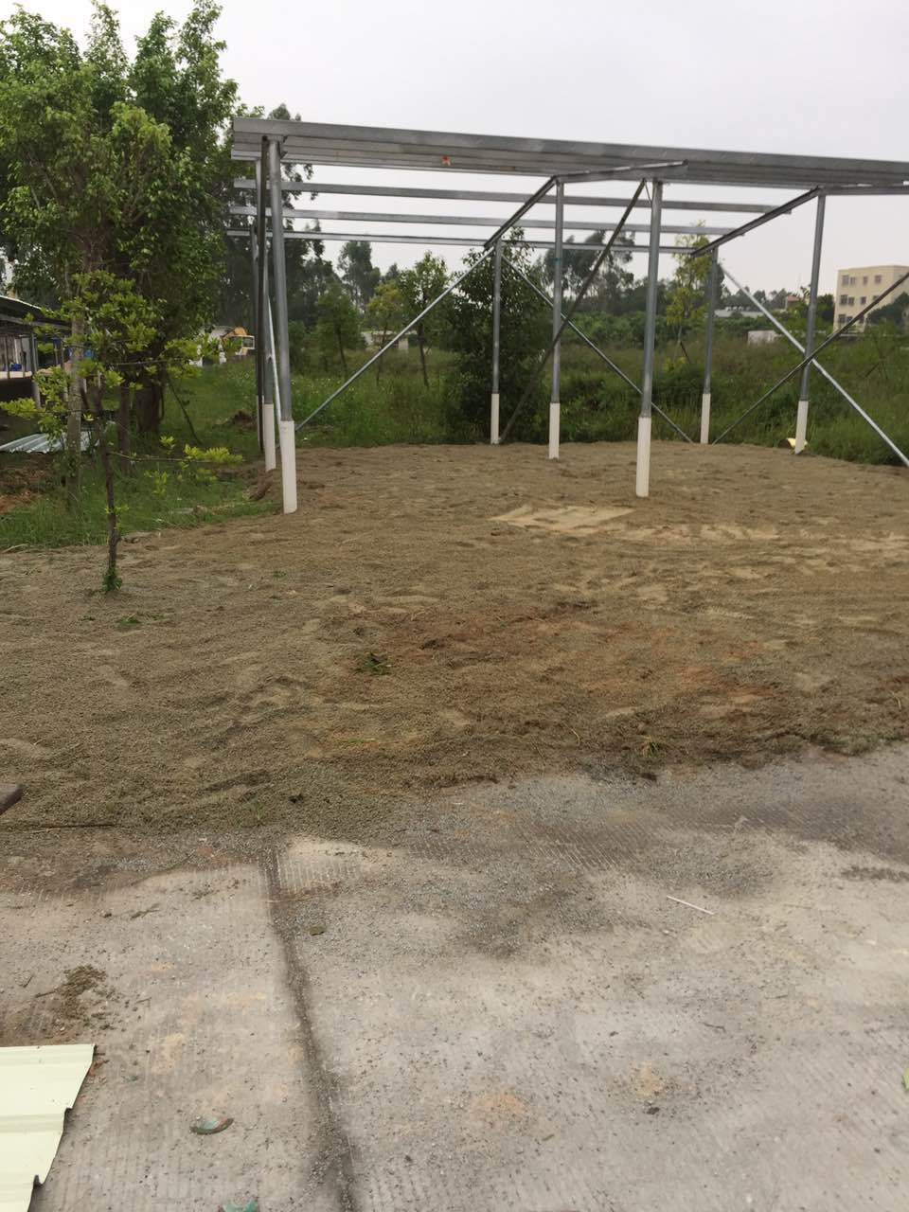 | 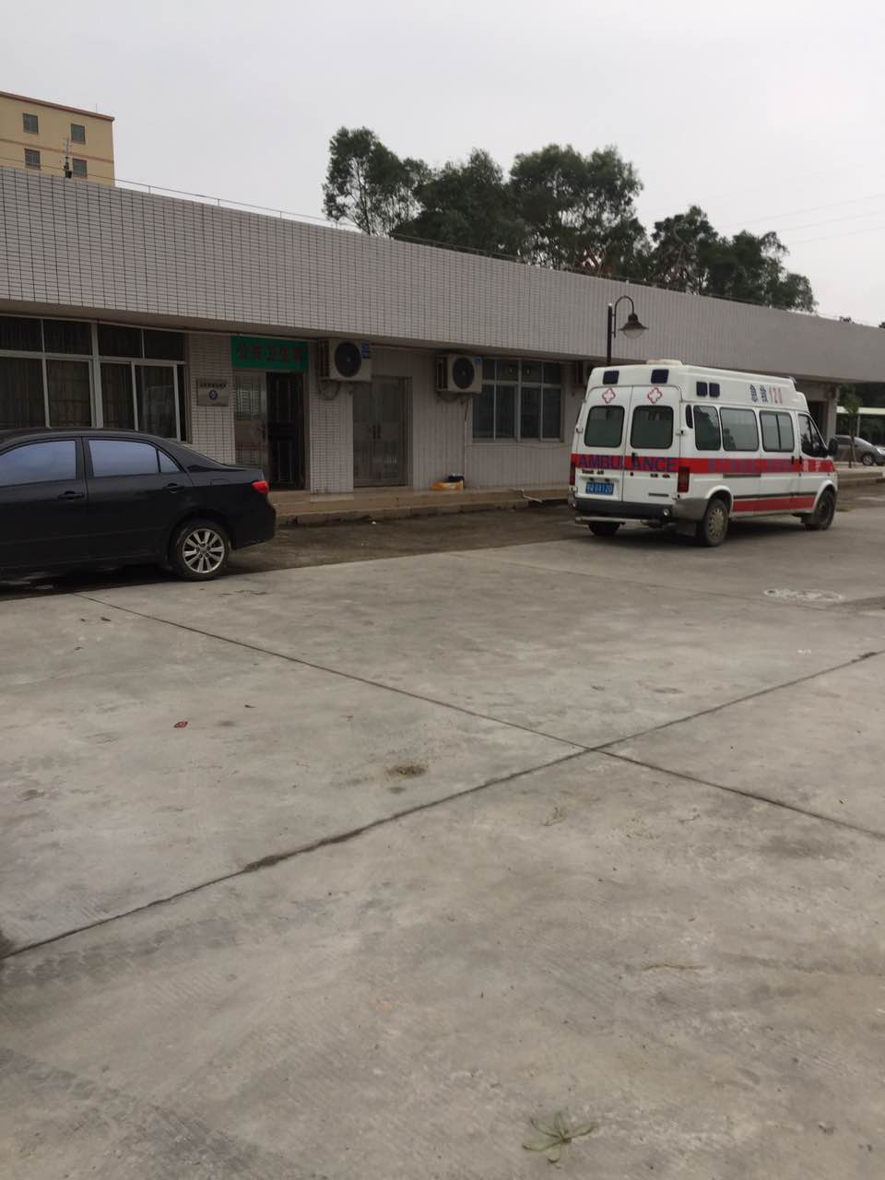
项目东南面空地 | 项目东北面空地
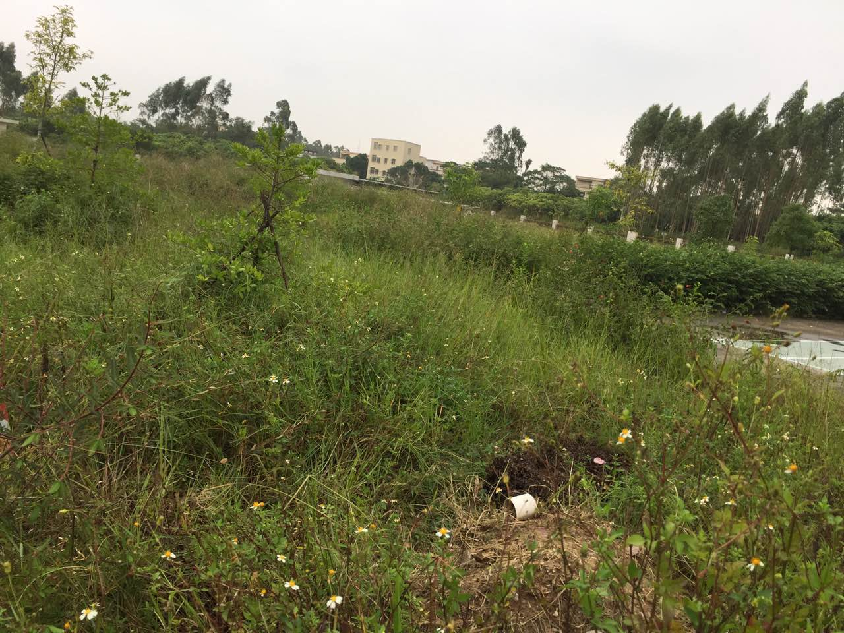 | 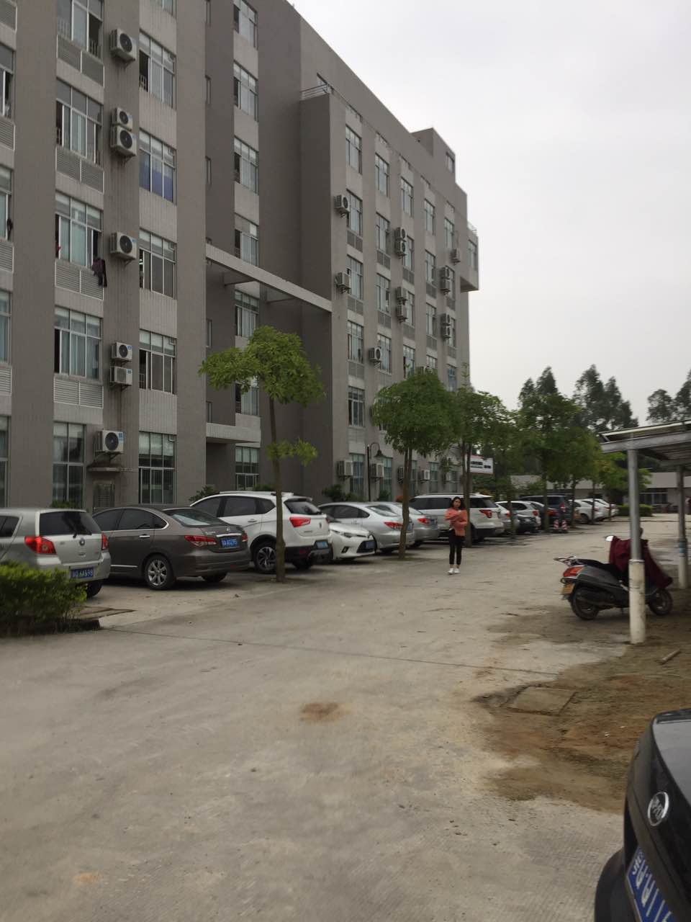
项目西北面空地 | 项目西南面高新区人民医院综合楼
三、工程建设规模及内容
本项目主要建设一幢3层高钢筋混凝土结构的业务用房。新建业务用房建筑占地面积754平方米，建筑面积2427.03平方米。设置30张床位，设置的科室有免疫科、全科诊室、预防接种室、0-6岁儿童管理门诊、公共为生科等科室房间、办公室、会议室等。本次评价不包括医学影像科所涉及的放射性设备的辐射环境影响评价内容，医学影像科的放射性设备应委托有相关资质的评价单位单独编制环境影响评价报告并报批。项目各建筑物各层使用功能见表1。

表1 业务用房各层使用功能表
楼层 | 功能 | 建筑面积
一层 | 规划免疫科、全科诊室、预防接种室、0-6岁儿童管理门诊、公共卫生科等科室房间 | 754平方米
二层 | 计生办公室、公共卫生综合部、镇卫生院办公室、会议室等 | 795.4平方米
三层 | 住院病房、护士办公室、医生办公室等 | 795.4平方米
屋顶楼梯间 | 楼梯间、机房等 | 82.23平方米
 | 合计 | 2427.03平方米

四、主要设备
本项目使用设备主要为医疗设备，包括视力箱、全自动验光仪、全自动生化分析仪、自动血流分析仪、全自动尿沉渣分析仪、血气分析仪等，具体见表2。
表2 主要医疗设备表
名称 | 数量 | 名称 | 数量
视力箱 | 6 | 全自动尿沉渣分析仪 | 1
眼压计 | 2 | 呼吸机 | 4
全自动验光仪 | 2 | 监护仪 | 5
裂隙灯 | 2 | 输液泵 | 5
通风柜 |  | 除颤仪 | 1
取材台 | 1 | 血气分析仪 | 1
图像采集功能显微镜 | 1 | 呼吸机 | 2
全自动生化分析仪 | 1 | 监护仪 | 4
自动血流分析仪 | 1 | 除颤仪 | 1
三分类血球分析仪 | 1 | 微量输液泵 | 4
血凝仪 | 1 | 输液泵 | 4
血沉仪 | 1 | 快速消毒清洗剂 | 1
血气分析仪 | 4
项目不涉及伴核辐射、电磁辐射的X光透视设备，如有请建设单位按有关规定另行申报审批，本报告表不对其进行评价。
六、公用配套工程
1、给水
项目用水全部取自政自来水管道。本项目用水量约为0.9万t/a。
2、排水
本项目依托阳江高新区人民医院现有的排水系统。
（1）雨水
项目内雨水经收集汇流后，由雨水管排至室外雨水井，与地面等地表降水径流一并进入雨水管网，排入地下排水沟。
（2）废水
项目生活废水经三级化粪池处理后接入高新区人民医院的消毒池消毒后，经市政污水管网排入高新区平冈镇污水处理厂处理达标后排放。
医疗废水排进现有人民医院污水处理设施经沉淀+加氯消毒、余氯控制后达到《医疗机构水污染物排放标准》（GB18466-2005）表2预处理标准后经市政污水管网排入高新区平冈镇污水处理厂处理达标后排放。
3、供电
本项目用电由高新区电网供给，项目不设备用发电机。
4、其他
项目不设锅炉和中央空调等集中供暖供热设施，不设洗衣房。
七、劳动定员及工作制度
本项目共有职工42人，不设宿舍和饭堂。项目年工作365天，实行24小时值班工作制，每班工作8小时。
八、项目实施计划
项目计划2018年1月开工，预计2018年6月投入使用，施工工期6个月。
高新区平冈镇污水处理厂管网于2018年8月全部竣工；故此本项目污水排入平冈镇污水处理厂时间刚好敏合。

与该项目有关的原有污染情况及主要环境问题：
本项目位于阳江高新区人民医院内，原有的环境问题只要是阳江高新区人民医院内环境问题。

二、建设项目所在地自然环境社会环境简况
自然环境简况（地形、地貌、地质、气候、气象、水文、土壤、植被等）：
一、地理位置
阳江市地处广东省西南沿海，紧邻珠三角，扼粤西要冲，位于北纬21°28’45”~22°41’02”，东经111°16’35”~112°21’51”，东西长112.5公里，南北距132.75公里，陆路距广州247公里，距湛江230公里，距珠海160公里。水路距香港143海里，距澳门129海里。东与江门市的恩平、台山市交界，北同云浮市的罗定市、新兴县及茂名市的信宜市接壤，西接茂名市的高州市、电白县，南临南海。
二、地质地貌
阳江市地处丘陵地带，境内地势北高南低，向南海部倾斜，山地约占全市总面积的42.7％，丘陵约占26.0％，冲积及海积平原约占22.17％，其他占9.1％，市域内大小山脉11条，最高山峰鹅凰嶂海拔1337.6米，大水溪涌33条，主要河流为漠阳江，漠阳江游冲积平原和漠阳江、那龙河汇合成的三角洲是市内最大的平原。
三、气候特征
阳江市处于华南暴雨中心，台风登录频繁，多次造成灾害。阳江市属亚热带海洋性气候，气候温暖，夏季炎热多雨，降雨量年内分配不均匀，汛期占年雨量84％，台风每年向本地区频频侵袭与登陆，形成台风暴潮，因此漠阳江防洪不容忽视，根据阳江气象局的资料统计得各气象特征如下：
气温：多年平均气温22.4℃；
历年极端最高气温：37.5℃；
历年极端最低气温：-1.4℃；
多年平均气压：1010hpa；
多年平均相对湿度：81%；
多年平均降雨量：2344.0mm；
多年平均蒸发量：1802.8mm；
多年平均日照小时：1866.5h；
多年平均雨天数：158.2d；
多年平均雾天数：13.5d；
多年平均雷暴雨天数：88.1天；
多年平均大风天数：3.7d；
多年年平均风速：3.1m/s；
全年无霜期天数：358d；
历年最大日降雨量：605.3mm（2001年6月8日）；
历年最大1小时降雨量：127.5mm；
历年10分钟最大降雨量：41.8mm；
三十年一遇设计风速：40.0m/s（1974年7月22日）。
四、水文特征
阳江市河流纵横，主要是漠阳江水系，除漠阳江干流外，集水面积超过100平方公里的一级支流有11条，包括云霖河、那乌河，平中河、西山河、蟠龙河、罂煲河、潭水河、轮水河、那龙河、大八河、车田河；二级支流6条；三级支流1条。
漠阳江：是阳江市境内的主要河涌，交错遍布全境，漠阳江干流全长199公里，发源于阳春市北部西面云廉底西南，流经河朗、春湾、春城、冈美等镇，然后流入阳东县，经北津港流入南海，河宽为250m~500m，水深为3~5m，多年平均径流量为88.2亿平方公量。漠阳江干流从阳东县双捷镇的新塘断面以下为感潮河段，受南沙潮汐的影响，为混合型不规则半日潮。历年水位为0.68m，涨潮最高水位1.8m，最高洪水水位4.18m，枯水期易受上溯潮汐影响。从双捷圩下11公里处的新洲村漠阳江干流分为东西两支流，西干流全长29公里，东支流全长25公里，在南海边缘北津港再度合流归南海。双捷的新洲村以下的是漠阳江河网区，水道纵横交错，地势低洼，土壤肥沃。
漠阳江流域水地下资源丰富，高山与丘陵区地下水主要以基岩裂隙水和岩溶水为主，三角洲平原区地下水类型以孔隙水为主，全年多年平均浅层地下水资源为22.3亿立方米。
五、植被和生物多样性
阳江市的植被为常绿阔叶林、季雨林，有热带、亚热带植物混生，原始植被已经消失，主要的次生植被有松科、杉科、豆科等。农作物有水稻、甘蔗、木薯、花生等，水果有香蕉、龙眼、荔枝、番石榴、黄皮、菠萝蜜、木瓜、杨桃等。

社会环境简况（社会经济结构、人群健康、文化、人口、矿产、文物等）：
1、社会经济
在市委、市政府的正确领导下，阳江全市经济保持平稳较快发展，经济运行质量明显提高，经济活力明显增强，社会各项事业全面进步，人民生活水平不断提高，国民经济保持较快增长。2015年我市地区生产总值为 1256 亿元，同比增长 8.5%。经济运行总体平稳，呈现稳中有进、稳中向好的发展态势。初步核算，全年生产总值为 1256 亿元，同比增长 8.5%，其中第一产业、第二产业和第三产业增加值分别增长 3.5%、11.4%和 6.3%。三大产业比例由上年同期的16.5：48.0：35.5 调整为15.8：48.9：35.3，分别拉动全市GDP增长0.5 个百分点、5.9 个百分点和 2.1个百分点。
2015年，全市农业总产值 344 亿元，同比增长 3.5%。规模以上工业总产值 2017 亿元，同比增长 12.3%。全年固定资产投资 689 亿元，同比增长 4.0%。全年社会消费品零售总额 582 亿元，同比增长 9.5%。全年进出口总额 27.7 亿美元，同比增长 3.0 %。2015年末，全市金融机构本外币各项存款余额 1014.74 亿元，比年初增长 11.4%。
2、交通和邮电业
交通、邮电和旅游事业有明显增长。全年公路货物周转量 95.20 亿吨公里，同比增长 11.0%;水路货物周转量 99.84 亿吨公里，增长 1.8%;互联网络、数据通信等新兴业务继续快速发展，年末(固定)互联网用户 48.9 万户，增长 22.6%。全年旅游总收入 181.30 亿元，同比增长 18.0%。
3、科技与教育
教育事业稳步发展。其中，全市小学招生人数 4.2 万人，同比增长 14.1%，小学在校学生20.69 万人，增长 7.7%。全市适龄儿童小学入学率102.72%，小学升学率 100%，普通初中生升学率 98.37%。
卫生和体育事业有突破。新型农村合作医疗制度建设加快，城乡居民基本医疗保险覆盖面 100%。我市体育健儿在第十四届省运会比赛中获得优异成绩，共夺 6金 2 银 7 铜，实现金牌总数、竞技总分、团体总分三大突破，创历史新高。
4、人民生活
人民生活和社会保障进一步改善。全年全体居民人均可支配收入17940 元，同比增长 10.0%。其中，城镇常住居民人均可支配收入 23323 元，增长 9.8%;农村常住居民人均可支配收入 12626 元，增长 9.9%。基本养老保险 165.63 万人，增长 2.7%;基本医疗保险 262.96 万人，增长 1.6%。全市得到最低生活保障人数 7.66 万人。
5、风景名胜、文物古迹和矿藏
据调查，工程范围内没有发现文化部门确定的文物及具有开发价值的矿产资源。

项目所在地区域环境功能区划属性如表3所示：
表3 建设项目所在区域环境功能属性一览表
编号 | 项目 | 内容
1 | 环境空气质量功能区 | 环境空气质量执行《环境空气质量标准》（GB3095-2016）二级标准
2 | 水环境功能区 | 纳入阳江（高新区至平冈段），属于Ⅲ类功能区，不属于饮用水源保护区，执行《地表水环境质量标准》（GB3838－2002）Ⅲ类
3 | 声环境功能区 | 项目所在地属于《声环境质量标准》(GB3096-2008)中2类功能区，执行2类标准。
4 | 是否水库库区 | 否
5 | 是否基本农田保护区 | 否
6 | 是否风景名胜保护区 | 否
7 | 是否敏感区 | 否
8 | 是否污水处理厂集水范围 | 是（平冈镇污水处理厂）
+

三、环境质量状况
建设项目所在地区域环境质量现状及主要环境问题（环境空气、地面水、声环境、生态环境等）：
- 环境空气质量现状
本项目位于阳江高新技术产业开发区人民医院内，据《阳江市环境保护规划（2006-2020年）》，评价区属二类环境空气质量功能区，执行《环境空气质量标准》（GB3095—2012）二级标准，根据阳江市监测站2015年对该区域的常规资料显示监测结果见表4：
表4 环境空气质量监测结果（单位：mg/m³）
监测项目  监测地点 | 监测结果（平均浓度，mg/m³）
监测项目  监测地点 | SO₂（小时浓度） | NO₂（小时浓度） | PM₁₀（日均浓度）
高新区 | 0.009L | 0.013～0.024 | 0.081～0.110
标准值（二级标准） | 0.50 | 0.24 | 0.15
最高污染指数 | 0.018 | 0.100 | 0.727
监测结果表明，项目所在地SO₂、NO₂的小时平均浓度值和PM₁₀日平均浓度值均未超过二级标准，说明当地的环境空气质量良好，符合国家《环境空气质量标准》（GB3095—2012）二级标准。根据阳江市环境监测站的监测结果，项目所在地区SO₂、NO₂、PM₁₀等污染物浓度均能够满足二级标准，项目所在地附近环境空气质量现状良好。
2、地表水环境质量现状
项目所在地的地表水环境主要为（高新区平冈段），执行《地表水环境质量标准》（GB3838—2002）中的Ⅲ类标准。根据阳江市环境监测站2016年对漠阳江西干流的水质监测结果，监测情况见表5。
表5 漠阳江水质监测结果（单位:mg/L，pH值除外）
统计指标 | pH | 氨氮 | DO | COD_{cr} | BOD₅ | 总磷 | 挥发酚
漠阳江西干流水质监测值 | 7.05 | 0.168 | 7.16 | 9.7 | 1.6 | 0.025 | 0.001
Ⅲ类标准限值 | 6～9 | 1.0 | 5 | 20 | 4 | 0.2 | 0.005
监测数据表明，目前（白沙桥至北津港段）的各水质监测项目均符合《地表水环境质量标准》（GB3838-2002）Ⅲ类标准的限值要求。

- 声环境质量现状
根据《声环境质量标准》（GB3096-2008）规定，本项目所在区域为2类标准，执行《声环境质量标准》（GB3096-2008）中的2类标准。
评价小组于2017年10月在项目所在地东南西北处布设了4个监测点，对项目所在区域噪声进行了现场监测，监测结果统计见表6。
表6 噪声现状监测结果一览表 单位：dB(A)
测点位置 | 昼间 | 夜间
选址东边界 | 59.0 | 48.5
选址南边界 | 57.6 | 49.2
选址西边界 | 58.3 | 46.7
选址北边界 | 58.4 | 45.1
3类评价标准 | 60 | 50
从上表的监测结果可知，项目周围环境噪声均达到《声环境质量标准》（GB3096-2008）2类标准（即昼间60dB(A)、夜间50dB(A)）。
4、生态环境质量现状
项目附近没有风景名胜区和珍稀动植物及濒危动植物，不属于生态敏感和脆弱区，目前仍保持较好的生态环境质量，绿化也保持完好。

主要环境保护目标：
1、水环境保护目标
该项目保护水体为漠阳江（白沙桥至北津港段），属Ⅲ类水域，保护目标为Ⅲ类水体，保护级别为《地表水环境质量标准》(GB3838-2002) Ⅲ类标准。
2、环境空气保护目标
本区环境空气目标为二类区，浓度限值须按国家《环境空气质量标准》（GB3095-2012）二级标准作为本项目的空气环境保护目标。
3、声环境保护目标
保护评价区域声环境质量，使其符合国标《声环境质量标准》（GB3096—2008）中2类区标准。
4、生态环境保护目标
该项目附近没有风景名胜区和珍稀动植物及濒危动植物，不属于生态敏感和脆弱区，保护级别是项目评价区域生态现状不受污染。
5、环境敏感点保护目标
本项目评价范围及附近无名胜风景区。主要的环境保护目标是维持项目所在地域范围内的水、大气和噪声环境质量现有水平。项目周围主要以居住、医疗卫生、文化教育等为主，项目主要环境敏感点见表7。
表7 项目选址附近主要保护敏感点保护目标
序号 | 方位 | 保护敏感目标 | 性质 | 人数 | 距项目边界  最近距离 | 影响因素
1 | 东南 | 学地 | 村庄 | 约600人 | 约140m | 噪声、空气
2 | 东南 | 人医医院住院楼 | 住院楼 | 约100人 | 约15m | 噪声、空气
3 | 西北 | 鸡脚坑 | 村庄 | 约500人 | 约296 m | 噪声、空气
4 | 西南 | 人医医院综合楼 | 门诊楼 |  | 约14 m | 噪声、空气
5 | 西南 | 高新区学 | 学校 | 约1500人 | 约242 m | 噪声、空气

四、评价适用标准
环境质量标准 | 1、执行国标《地表水环境质量标准》（GB3838-2002）中的Ⅲ类。  表8 地表水环境质量标准 单位:mg/L(pH值除外)  2、执行国标《环境空气质量标准》（GB3095-2012）的二级标准。  表9 环境空气质量标准 单位: μg/Nm³  3、执行《声环境质量标准》（GB3096-2008）2类标准。  表10 声环境质量标准 单位: dB（A）
  项目 | pH | COD_{cr} | BOD₅ | DO | NH₃-N
  Ⅲ类标准 | 6-9 | 20 | 4 | 5 | 1.0
  污染物  取值时间 | PM₁₀ | NO₂ | SO₂
  1小时平均值 | ／ | 200 | 500
  24小时平均值 | 150 | 80 | 150
  类别 | 昼间 | 夜间
  2类标准 | 60 | 50
污染物排放标准 | 1、废水  项目粪便水经三级化粪池预处理后与经隔渣预处理的医疗机构污水混合，排入市政管网纳入高新区污水处理厂处理。废水经污水处理厂处理后《医疗机构水污染物排放标准》（GB18466-2005）中表2预处理标准：  医疗机构污水执行《医疗机构水污染排放标准》（GB18466-2005)表2综合医疗机构和其他医疗机构水污染物排放限值（日均值）中预处理标准。  表11 综合医疗机构和其他医疗机构水污染物排放限值（日均值）（单位：mg/L）  2、噪声  边界噪声执行《工业企业厂界环境噪声排放标准》(GB12348-2008) 2类标准：  表12 噪声排放标准 单位: dB（A）  3、施工期大气污染物排放执行广东省地方标准《大气污染物排放限值》（DB44/27-2001）中第二时段无组织排放标准；  表13 广东省《大气污染物排放限值》（DB44/27-2001）摘录(mg/m³)  4、施工期间噪声执行国标《建筑施工场界环境噪声排放标准》（GB12523-2011）中表1建筑施工场界环境噪声排放限值；即昼间≤70dB，夜间≤55dB。  5、一般固体废物执行国标《一般工业固体废物贮存、处置场污染控制标准》（GB18599-2001）标准。
  控制项目 | 粪大肠菌群 | pH | COD_{Cr} | BOD₅ | SS | NH₃-N | 总余氯
  预处理标准准 | 5000MPN/L | 6-9 | 250 | 100 | 60 | - | -
  类别 | 昼间 | 夜间
  2类标准 | 60 | 50
  项目 | SO₂ | NO_{X} | 颗粒物 | CO
  第二时段无组织排放标准限值 | 0.40 | 0.12 | 1.0 | 8.0
总量控制指标 | 建议总量控制指标申请值为废水量0.77万m³/a，COD_{Cr}1.93t/a，NH₃-N 0.08t/a。无废气总量控制指标。

五、建设项目工程分析
工艺流程简述（图示）：

本项目属于新建项目，环境影响期包括工程施工期和营运期。

1、施工期工艺流程简述
工程主要内容为新建一幢3层高钢筋混凝土结构的业务用房。新建业务用房占地面积754平方米，建筑面积2427.03平方米。。施工期工艺流程及产污环节如图1。
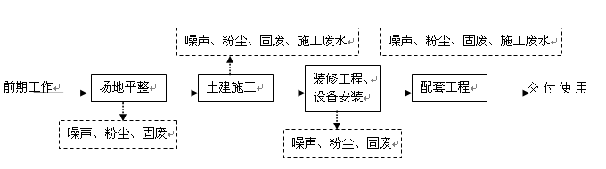

图1 施工期工艺流程图及产污环节
2、运营期工艺流程简述
本项目是一间国营性质综合医疗机构，项目运营后主要经营公共医疗服务。运营期工艺流程及产污环节如图2。
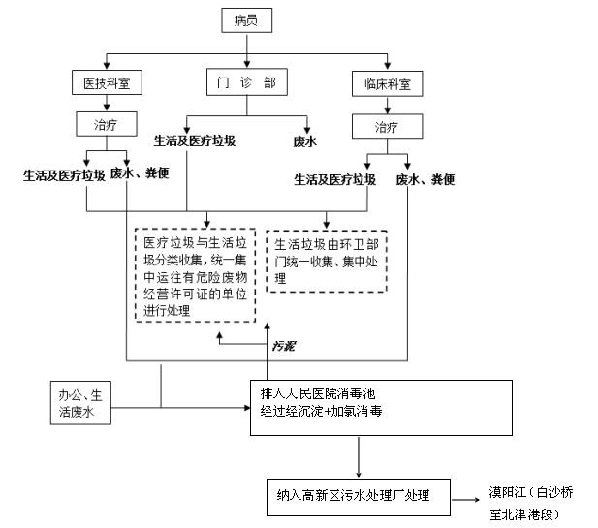
图2 运营期工艺流程图及产污环节
主要污染工序
一、施工期污染工序
工程主要内容为新建一幢3层高钢筋混凝土结构的业务用房。业务用房建筑占地面积754平方米，建筑面积2427.03平方米。项目不设施工营地和食堂，计划2018年1月开工，预计2018年6月投产使用，施工工期6个月（180天）。施工期主要的环境问题是粉尘、噪声、固体废弃物及水土流失的影响。
1、施工期废气污染工序
（1）扬尘
施工期在新楼建设过程中都会产生一定量的粉尘，扬尘产生量的影响因素是：
① 土壤或建筑材料的含水量，含水量高的材料不易飞扬；
② 土壤或建筑材料的粒径大小，颗粒大的物料不易飞扬，土壤颗粒物的粒径分布大概是粒径大于0.1mm的占76%左右，粒径在0.05～0.10mm的占15%左右，粒径在0.03～0.05mm的占5%左右，粒径小于0.03mm的占4%左右，在没有风力的作用下，粒径小于0.015mm的颗粒能够飞扬，当风速为3～5m/s时，粒径为0.015～0.030mm的颗粒也会被风吹扬；
③ 气候条件，风速大，湿度小易产生扬尘，当风速大于3m/s时会有风扬尘产生；
④ 运输车辆和施工机械的运行速度对扬尘的产生量也很明显，速度高，起尘量大。
（2）施工机械废气
施工期间，使用机动车运送原材料、设备和建筑机械设备的运转，均会排放一定量的CO、NO_{x}以及未完全燃烧的HC等，其特点是排放量小，属于间歇性无组织排放。
（3）装修废气
装修废气主要来自于项目装修阶段的上油漆以及选用的建筑装饰材料挥发产生的有机废气，属无组织排放，其主要污染因子为甲醛、二甲苯、甲苯和苯，此外还有极少量的丁醇和丙醇等。
2、施工期废水污染工序
（1）施工期施工废水
在工程的整个施工期会产生一定量的施工废水，施工废水主要以SS污染为主，其值为400～1000mg/l，肆意排放会造成周边水域的污染，必须妥善处理。可就地建设沉淀收集储水池回用于建筑施工现场洒水降尘。
（2）施工期生活污水
项目施工期施工人员数可达30人左右。项目施工现场不设施工宿舍和食堂，项目处于人民医院内，施工人员可就近于人民医院的厕所。因此项目用地内不会产生施工人员生活污水。
3、施工期噪声污染工序
本项目施工期的噪声主要来源于建设过程和装修期间产生的机械噪声，这些机械设备在场地内的位置以及使用率均有较大变化，因此很难计算其确切的施工厂界噪声，根据施工量，按经验计算装修阶段的昼夜的主要噪声源及厂界噪声标准声级见表14。
表14 各施工阶段主要噪声源状况
施工阶段 | 声源 | 声级/dB（A） | 场界噪声dB（A）
施工阶段 | 声源 | 声级/dB（A） | 昼间 | 标准 | 夜间 | 标准
土石方  阶段 | 挖土机 | 78～100  75～90 | 75～85 | 70 | 禁止施工 | 55
底板与结构阶段 | 混凝土输送泵 | 90～100 | 70～85 | 70 | 禁止施工 | 55
底板与结构阶段 | 振捣器 | 100～105
底板与结构阶段 | 电锯 | 100～115
底板与结构阶段 | 电焊机 | 90～95
底板与结构阶段 | 空压机 | 75～85
装修安装阶段 | 电钻 | 100～115 | 80～85 | 70 | 禁止施工 | 55
装修安装阶段 | 电锤 | 100～105
装修安装阶段 | 无齿锯 | 100~105
装修安装阶段 | 多功能木工刨 | 90～100
装修安装阶段 | 云石机 | 90～100
4、施工期固体废弃物污染工序
（1）建筑废物
建筑物建设过程和装修过程中产生的建筑垃圾量较大，在施工现场应设置临时建筑废物堆放场并进行密闭处理，建筑垃圾除部分用于回收，剩余部分堆放达一定量时应及时清运到城市市容卫生管理部门指定地点消纳。新建建筑物建筑面积2427.03㎡，经与同类项目建设期固体排放情况类比，每㎡建筑面积产生建筑垃圾约50kg，则建设过程中产生建筑垃圾约121t。
（2）施工人员生活垃圾
本项目施工人员按30人，施工人员人均生活垃圾产生量为0.5kg/人·日，则项目施工期生活垃圾产生量为15kg/d，生活垃圾产生总量为1.35t。施工人员每日产生的生活垃圾应经过袋装收集后，由环卫部门统一运送到垃圾处理场集中处理。
5、水土流失
本项目用地为已平整完毕土地，土石方基本平衡。可能新增的水土流失量是指因工程施工改变地貌形态、土壤结构和破坏地表植被后造成的加速流失量。
二、运营期污染工序
项目建成后，主要功能包括门诊、公共卫生科、计免科和中医馆等，设置30张床位。运营期主要污染工序为医疗机构门诊、病房、检验室等处排放的诊疗、生活和粪便污水，卫生院内各类风机等设备运行时产生的噪声，以及卫生院工作人员和病人产生的生活污水和生活垃圾等。具体分析如下：
1、运营期废水污染工序

运营期废水主要来源于医疗机构门诊、病房、检验室等处排放的诊疗、生活和粪便污水。项目未设置生活污水和医疗机构污水单独排放系统，粪便水和医疗机构污水混合后排出，一律视为医疗机构污水。根据《广东省用水定额》（DB44/T1461-2014）表4中综合卫生院床位数0~150个，定额值820升/床·日，业务用房设有床位30张，则医疗用水量为24.6m³/d，即0.9万m³/a。排污系数取0.85，则项目医疗污水产生量为20.9m³/d，即0.77万m³/a。参考《医院污水处理技术指南》中的医院污水水质表，医疗机构污水中的主要污染物有COD_{Cr}、BOD₅、SS、氨氮、动植物油和粪大肠杆菌等。粪便水经三级化粪池预处理后与经隔渣预处理的医疗机构污水混合，接入高新区人民医院的消毒池集中消毒。经沉淀+加氯消毒、余氯控制后达到《医疗机构水污染物排放标准》（GB18466-2005）表2预处理标准后经市政污水管网排入高新区平冈镇周村污水处理厂达标后排放。

本项目的特殊废水主要为检验废水。产生量很小，在产生地点设分类专用容器收集，交有危险废物处理资质的单位收集统一处理。
水污染物指标见表15。
表15 项目工程废水产排情况表
废水量 | 污染物 | COD_{Cr} | BOD₅ | SS | 氨氮 | 粪大肠杆菌群数 | 总余氯
医疗机构污水0.77万m³/n | 治理前浓度(mg/L) | 300 | 160 | 80 | 20 | 1.6×10⁸ | —
医疗机构污水0.77万m³/n | 治理前产生量(吨/a) | 2.31 | 1.23 | 0.62 | 0.15 | — | —
医疗机构污水0.77万m³/n | 治理后排放浓度(mg/L) | 250 | 100 | 60 | 10 | 5000MPN/L | —
医疗机构污水0.77万m³/n | 治理后排放量(mg/L) | 1.93 | 0.77 | 0.46 | 0.08 | — | —
2、运营期废气污染工序
本项目无废气产生。
3、运营期噪声污染工序
本项目运营期噪声源包括卫生院内各类风机等设备运行时产生的噪声，各类风机噪声声级在70 dB（A）左右。
4、运营期固体废弃物污染工序
本项目运营期固体废弃物主要来源于门诊、住院诊疗时产生的医疗垃圾，以及卫生院工作人员和病人产生的生活垃圾等。
（1）医疗垃圾
项目医疗废物包括受到污染的废物（手套、纱布、棉球等）、实验室废物（化验检查残余物）、废药物和药品。参照《第一次全国污染源普查城镇生活源产排污系数手册》取系数为0.1，医疗废弃物产生量约19.8t/a。根据《医疗废物分类目录》，医疗废物主要分为感染性废物、病理性废物、损伤性废物、药物性废物和化学性废物五类，属于《国家危险废物名录》HW01的医疗废物。
（2）生活垃圾
卫生院业务用房工作人员共有42人，其生活垃圾按0.5kg/人·d 取值，则产生的生活垃圾约0.8t/a；设置病床位为 30 张，其生活垃圾按 1kg/床·d 取值，则病人产生的生活垃圾约1.1t/a。 以上合计，产生的生活垃圾1.9t/a。

六、项目主要污染物产生及预计排放情况
内容  类型 |  | 排放源  (编号) | 污染物名称 | 处理前产生浓度及  产生量 | 处理后排放浓度及  排放量
大  气  污染  物 | 施工期 | 建筑工地 | 扬尘等 | 少量，无组织排放 | 少量，无组织排放
大  气  污染  物 | 施工期 | 施工机械 | CO、NOx、HC等 | 少量，无组织排放 | 少量，无组织排放
大  气  污染  物 | 施工期 | 装修施工 | 有机废气 | 少量，无组织排放 | 少量，无组织排放
大  气  污染  物 | 运营期 | —— | —— | —— | ——
水  污染  物 | 施工期 | 施工废水 | SS  CODcr  石油类 | —— | 沉淀收集储水池回用于建筑施工用水
水  污染  物 | 运营期 | 医疗机构污水  0.77万m³/a | COD_{Cr}  BOD₅  SS  氨氮  粪大肠菌群数  总余氯 | 300mg/L，2.31t/a  160mg/L，1.23t/a  80mg/L，0.62t/a  20mg/L，0.15t/a  1.6×10⁴ MPN/L  —— | 250mg/L，1.93t/a  100mg/L，0.77t/a  60mg/L，0.46t/a  10mg/L，0.08t/a  5000MPN/L  ——
固  体废  物 | 施工期 | 建筑工地 | 建筑垃圾 | 121t | 指定地点填埋
固  体废  物 | 施工期 | 建筑工人 | 生活垃圾 | 1.35 | 环卫部门清运处理
固  体废  物 | 运营期 | 卫生院业务用房 | 医疗垃圾 | 19.8t/a | 交由有资质单位处理
固  体废  物 | 运营期 | 卫生院业务用房 | 生活垃圾 | 1.9t/a | 环卫部门清运处理
噪  声 | 施工期 | 施工机械 | 噪声 | 90～115dB(A) | 边界噪声：昼间≤70dB(A)；夜间≤55dB(A)。
噪  声 | 运营期 | 院内各类风机等 | 噪声 | 70 dB(A) | 边界噪声：昼间≤60dB(A)；夜间≤50dB(A)。
其
他
主要生态影响:
本项目位于高新区人民医院内，周围无特别值得关注的国家重要自然景区或较为重要的生态系统，不属于珍稀或濒危特殊物种的生存环境或迁徙走廊。
项目所排放的污染物量少，而且不存在对土壤、植被等造成危害的污染物，项目运营过程中产生的生活污水、生活垃圾、噪声、生产固废、生活垃圾经过处理后，对周围生态环境的影响轻微。因此项目正常运营对生态基本影响较小。

七、环境影响分析
一、施工期环境影响分析
本项目工程主要内容为新建一幢3层高钢筋混凝土结构门诊综合楼以及其它配套设施一批。新建门诊综合楼建筑占地面积754平方米，建筑面积2427.03平方米。配套设施工程包括绿化、管网、污水处理工程等。项目不设施工营地，计划2018年1月开工，预计2018年6月投产使用，施工工期6个月（180天）。施工期主要的环境问题是粉尘、噪声、固体废弃物及水土流失的影响。具体分析如下：
1、施工期废气环境影响分析
（1）施工期扬尘环境影响分析
在施工期间新建大楼实施全封闭施工；洒水抑尘，每天洒水4～5次，可使扬尘减少70%左右，下表为施工场地洒水抑尘的试验结果，可见，每天洒水4～5次进行抑尘，可有效地控制拆除、施工扬尘，经过洒水抑尘后项目场地50m外TSP浓度可达标。
表24 施工场地洒水抑尘试验结果
距离（m） |  | 5 | 20 | 50 | 100
TSP小时平均浓度  (mg/m³) | 不洒水 | 10.14 | 2.89 | 1.15 | 0.86
TSP小时平均浓度  (mg/m³) | 洒水 | 2.01 | 1.40 | 0.67 | 0.60
从周边现有敏感点的情况来看，项目周边环境敏感点以教育、政府部门和居住及卫生院现在建筑物为主，且与项目边界距离较近，最近的为项目西南面的人民医院综合楼（14米）、东南面人民医院住院楼（15米），各环境敏感点均可能不同程度地受到施工扬尘影响。同时，为使施工过程中产生的粉尘、扬尘影响降低到最低程度，建议采取以下措施：
①在开挖、钻孔过程中，应洒水使作业面保持一定的湿度；对施工场地内松散、干涸的表土，也应经常洒水防止粉尘；回填土方时，在表层土质干燥时应适当洒水，防止粉尘飞扬；还应及时清运不需要的泥土、弃渣。
②施工材料、运输车辆必须采取车顶覆盖措施，并且安排专人及时清扫运输过程中散落在地面上的泥土，以减少运车辆运行过程中扬尘。
③合理安排工期，尽可能地加快施工速度，减少施工时间。
④围栏、围挡及防溢座的设置。根据需要，本项目应设置1.8m以上的围挡，围挡底端应设置防溢座，围挡之间以及围挡与防溢座之间无间隙。
（2）施工期施工机械尾气环境影响分析
本项目施工过程使用的施工机械主要包括挖掘机等，它们以柴油为燃料，会产生一定量废气，包括CO、NO_{x}、SO₂等，但产生量不大，产生的废气为无组织排放，经过大气稀释扩散后，对周边环境的影响较小。
（3）施工期装修废气环境影响分析
在施工期间对建筑物外墙用油漆进行粉刷，过程中会产生有机废气，会对施工人员以及项目周边环境带来一定的影响。施工方应选用环保型的油漆，为油漆工人佩戴口罩，则项目产生的油漆废气对环境影响不大。
项目能达广东省《大气污染物排放限值》（DB44/27-2001）第二时段无组织排放标准。
2、施工期废水环境影响分析
（1）施工期施工废水环境影响分析
在工程的整个施工期，施工废水主要以SS污染为主，其值为400～1000mg/l，肆意排放会造成周边水域的污染，必须妥善处理。可就地建设沉淀收集储水池回用于建筑施工施工现场洒水降尘。

（2）施工期生活污水环境影响分析
项目施工现场不设施工宿舍和食堂，项目处于人民医院内，施工人员可就近于人民医院的厕所。因此项目用地内不会产生施工人员生活污水。
3、施工期噪声环境影响分析
本项目施工期的噪声主要来源于建筑过程及装修期间产生的机械噪声，这些机械设备在场地内的位置以及使用率均有较大变化，因此很难计算其确切的施工厂界噪声。施工机械产生的噪声值在75～105dB（A）。项目施工期的噪声，经过绿化、墙体和围蔽设施等的阻隔以及距离的自然衰减。
由于项目西南面的人民医院综合楼（14米）、东南面人民医院住院楼（15米），受项目施工噪声影响较大。项目必须加强施工期噪声防治，严格制定合理的施工时间，在施工过程中将本项目建设对区域声环境的影响降到最低。建议采取以下措施：
①加强噪声源头控制：尽可能选用低噪声施工设备，减少噪声设备同时施工；
②加强运输车辆的管理，在涉及声环境敏感保护目标地方禁止鸣喇叭等；
③采用局部吸声、隔声降噪技术：对位置相对固定的机械设备，能入棚尽量入棚，对各施工环节中噪声较为突出且又难以对声源进行降噪可能的设备装置，应采取临时围障措施，以达到降噪效果。
④合理安排施工时间：严禁高噪声设备在作息时间(中午12:00-2：00和夜间22：00~7：00)作业，将噪声级大的工作尽量安排在白天，夜间严禁施工；
⑤减少人为噪声：按照操作规程操作机械设备，遵守作业规定，禁止高空抛物，减少碰撞噪声。
⑥加强管理：严格执行《建筑施工场界环境噪声排放标准》（GB12523-2011）中的有关规定，对因生产工艺要求或其他特殊需要，确需在夜间进行超过噪声标准施工的，施工前建设单位应向有关部门提出申请，经批准后方可进行夜间施工，并提前公告。
4、施工期固体废物影响分析
项目施工期固体废弃物主要为施工人员生活垃圾和建筑垃圾等。施工人员产生少量生活垃圾，统一由环卫部门清理清运。建筑垃圾运至城市市容卫生管理部门指定地点消纳，不会对周围环境产生影响。
5、水土流失
本项目用地为已作平整处理，项目建设开挖较小，土石方基本平衡。可能新增的水土流失量是指因工程施工改变地貌形态、土壤结构和破坏地表植被后造成的加速流失量。因此，必须对工程项目所涉及的施工类型进行水土保持方案设计，减少和避免人为水土流失加大。
施工过程中严重的水土流失，不但会影响工程进度和工程质量，而且产生的泥沙作为一种废物或污染物往外排放，会对项目周围环境产生较为严重的影响。在施工场地上，雨水径流将以“黄泥水”的形式进入排水沟，沉积后将会堵塞排水沟，同时泥浆水还会夹带施工场地上的水泥、油污等污染物进入水体，造成水体污染；另一方面，随着建筑物的陆续建成，项目占地范围内不渗漏地面的增加，从而提高了暴雨地表径流量，缩短径流时间，水道系统在暴雨条件下将有可能改变原来的排泄方式，排出的暴雨雨水将增加接受水体的污染负荷。故施工期的水土流失问题值得注意，应采取必要的措施加以控制。防止措施如下：
①施工时，要尽量求得土石工程的平衡，减少弃土，作好各项排水、截水、防止水土流失的设计；
②在施工中应合理安排施工计划、施工程序，协调好各个施工步骤，雨季中尽量减少开挖，并争取土料随挖随运，减少堆土、裸土的暴露时间，以免受降水的直接冲刷，在暴雨期，还应采取应急措施，尽量用覆盖新挖的陡坡，防止冲刷和塌崩；
③在工程场地内需构筑相应容量的集水沉砂池和排水沟，以收集地表径流和施工过程产生的泥浆水，废水和污水，经过沉沙、除油和隔油装预处理后，才能排放；
④弃土、弃渣场要及时覆盖，减少堆土、裸土的暴露时间，以免受降水的直接冲刷，在暴雨期，还应采取应急措施。
总体而言，本工程施工期对环境的影响主要表现在扬尘、噪声、施工废水和对生态环境产生一定影响。施工期的影响是暂时的，局部的，在施工中和结束后通过采取一系列的污染防治措施，可使影响降至最低。

二、运营期环境影响分析
项目建成后，设置科室有门诊、公共卫生科、计免科和中医馆等，设置30张床位。运营期主要污染工序为门诊、住院诊疗时产生的医疗垃圾和医疗机构污水，各机械设备运行时产生的噪声，以及卫生院工作人员和病人产生的生活污水和生活垃圾等。具体分析如下：
1、运营期废水环境影响分析

项目运营期废水主要来源于医疗机构门诊、病房、检验室等处排放的诊疗、生活和粪便污水。项目未设置生活污水和医疗机构污水单独排放系统，粪便水和医疗机构污水混合后排出，一律视为医疗机构污水。医疗机构污水产生量为20.9m³/d，即0.77万m³/a。医疗机构污水中的主要污染物有COD_{Cr}、BOD₅、SS、氨氮、动植物油和粪大肠杆菌等。粪便水经三级化粪池预处理后与经隔渣预处理的医疗机构污水混合，接入高新区人民医院的消毒池集中消毒。经沉淀+加氯消毒、余氯控制后达到《医疗机构水污染物排放标准》（GB18466-2005）表2预处理标准后经市政污水管网排入高新区污水处理厂达标后排放。

本项目的特殊废水主要为检验废水。产生量很小，在产生地点设分类专用容器收集，交有危险废物处理资质的单位收集统一处理。
2、运营期废气环境影响分析
本项目无废气产生
3、运营期噪声环境影响分析
本项目运营期噪声源包括卫生院内各类风机等设备运行时产生的噪声，各类风机噪声声级在70 dB（A）左右。
卫生院内各风机进风口应加装消声百页窗，以此减少噪声影响；安装消声材料及消声器。根据原有情况调查，边界噪声可达到《工业企业厂界环境噪声排放标准》(GB12348-2008)中声环境功能类别为2类区标准（昼间≤60dB(A)，夜间≤50dB(A)），对周边环境影响较小。
4、运营期固体废弃物环境影响分析
本项目运营期固体废弃物主要来源于门诊、住院诊疗时产生的医疗垃圾，以及卫生院工作人员和病人产生的生活垃圾等。
医疗垃圾包括受到污染的废物（手套、纱布、棉球等）、实验室废物（化验检查残余物）、废药物和药品，以及污水处理站产生的污泥。根据《医疗废物分类目录》，医疗废物主要分为感染性废物、病理性废物、损伤性废物、药物性废物和化学性废物五类，属于《国家危险废物名录》HW01的危险废物。
（1）危险废物临时储存场所要求及其管理要求
①危险废物临时储存场所
项目危险废物临时储存场所应符合《危险废物贮存污染控制标准》（GBl8597-2001）及2013年修改单的相关要求，应做好防火、防渗等措施，对于危险废物贮存容器相关要求为：a.应当使用符合标准的容器盛装危险废物，b.装载危险废物的容器及材质要满足相应的强度要求，c.装载危险废物的容器必须完好无损，d.盛装危险废物的容器材质和衬里要与危险废物不兼容（不相互反应），e.液体危险废物可注入开孔直径不超过70毫米并有放气孔的桶中。对于防渗措施具体要求为：“防渗层采用至少1m 厚粘土层（渗透系数≤10-7cm/s），或2mm厚高密度聚乙烯，或至少2mm 厚的其它人工材料，
渗透系数≤10-10cm/s，并进行地面硬化”。 危险废物临时储存场所设在项目南面。
②处置管理要求
医疗废物的暂时储存、交接、运送等，应按照《医疗废物集中处置技术规范（试行）》（环发[2003]206 号）中的相关要求进行。医疗废物应分类放置于防渗漏、防锐器穿透的专用包装物或者密闭容器内，须有明显的警示标识和警示说明；使用过的一次性医疗用品如一次性注射器、输液器和输血器等物品必须就地进行消毒毁形，放入专用收集袋进行集中收集。
根据《医疗废物集中处置技术规范（试行）》（环发[2003]206 号）要求，医疗废物在常温下贮存期不得超过一天；在摄氏5度以下冷藏的，不得超过7 天。医疗废物临时存放场所应设置明显的警示标识和防渗漏、防鼠、防蚊蝇、防蟑螂、防盗以及预防儿童接触等安全措施，并对医疗废物临时储存设施定期进行消毒和清洁。严禁将医疗废物混入其它废物和生活垃圾。本项目产生的医疗废物拟交由有医疗废物资质公司收运及处理。
卫生院工作人员和病人产生的生活垃圾统一收集后，生活垃圾可集中收集后每天由环卫部门清运。垃圾堆放点应定期消毒、灭蝇、灭鼠，以免散发恶臭、滋生蚊蝇，以免影响项目内部环境。
5、项目医疗废水事故排放风险分析
（1）项目医疗废水排放情况

该项目建成营运后废水主要分为医疗废水、生活污水等，其中医院病区污水主要是诊、病房、治疗室、化验室等科室等处排出的生活废水和医疗废水，办公人员生活污水，本项目建成后，废水总排放量约为0.77万m³/a。本项目产生的废水接入高新区人民医院的消毒池集中消毒。经沉淀+加氯消毒、余氯控制后达到《医疗机构水污染物排放标准》（GB18466-2005）表2预处理标准后经市政污水管网排入高新区污水处理厂达标后排放。基本不会对项目周围的水体环境及敏感点造成明显的影响。
（2）项目医疗废水处理过程中的事故因素
医疗废水处理过程中的事故因素包括两方面：一是操作不当或处理设施失灵，废水能达标而直接排放。医院污水可沾染病人的血、尿、便，或受到粪便、传染性细菌和病毒等病原性微生物污染，具有传染性，可以诱发疾病或造成伤害；含有酸、碱、悬浮固体、BOD、COD 和动植物油等有毒、有害物质和多种致病菌、病毒和寄生虫卵，它们在环境中具有一定的适应力，有的甚至在污水中存活较长，危害性较大。部分医疗废水具有空间污染、急性传染和潜伏性传染等特征，不经有效处理会成为一条疫病扩散的重要途径和严重污染环境，危害人体健康并对环境有长远影响，排放的废水将会导致环境污染事故；二是虽然废水水质处理达标，但未能较好的控制水量，使过多的余氯、大肠杆菌排放进入环境，影响周围环境。
（3）医疗废水事故排放引起的风险影响
项目因污染物防治设施非正常使用，如：管道破裂、泵设备损坏或失效、人为操作误等，导致废水污染物未经处理直接排放至环境而引起的污染风险事故是比较常见的。但该项目废水污染物成分特殊，其影响程度要远大于达标排放。
病原性细菌具有适应环境能力强的特点，可以根据外界环境的变化而使其自身发生变异。当医院污水消毒达不到要求时，便可使病原性细菌通过水体造成传播疾病的危险。
研究资料表明，痢疾杆菌在外界生存的期限有很大的差异，少则几天，长者达数月之久。霍乱和霍乱弧菌在室温条件下的烘便中数即死亡，在阴沟或泥土中可生存3—4d，在蔬菜或水果上可生存3—5d，在污染的潮湿衣服上可生存数周，在海水中可以生存2个月。结核杆菌在外界环境中的抵抗力则更强，由于其菌体内含有脂类，所以不论是在干燥的痰内、空气中，其传染力可达8—10d。在污水中的存活时间长达11—14 个月。肠道病毒是指经肠道传播疾病的一种病毒。包括肝炎病毒、脊髓灰质炎病毒、柯萨奇病毒、ECHO 病毒、REO 病毒等。这些病毒都能介水传播。通过流行病学调查和细菌学检验证明，国内外历次大的传染病曝发流行几乎都与水源污染、饮用或接触被污染的水有关。带病菌的污水流入海水中还可能使海里的生物带菌，并通过食物链最终危害到人类自身的健康。医疗废水病原细菌、病毒排入水体对水环境的影响较大。
6、危险废物影响分析
根据污染源强分析，项目运营期医疗废物产生量为19.8t/a。由卫生院排出的医疗废弃物受多种病菌和病毒的污染，对环境危害较大，其中的有机物会滋生蚊蝇，造成疾病的传播，并且在腐败分解时生成多种有害物质，污染大气和危害人体健康，同时也是造成卫生院内交叉感染和空气污染的主要原因。处理不当的医疗废弃物中的利器（如针尖、针筒等碎玻璃）很容易造成割伤，资料表明医疗废弃物意外事故大部分是由利器割伤导致，因此必须对医疗废物进行妥善处理。
7、电离辐射和电磁辐射
项目不涉及伴核辐射、电磁辐射的X光透视设备，如有请建设单位按有关规定另行申报审批，本报告表不对其进行评价。
8、总量控制
根据工程分析结果，本项目主要污染物排放量见表25。
表25 本项目主要污染物排放量
序号 | 总量控制指标 |  | 总量控制建议值t/a | 备注
1 | 废水  0.77万m³/a | CODCr | 1.93
1 | 废水  0.77万m³/a | NH₃-N | 0.08
2 | 固体废物 |  | 全部妥善处置，0排放
建议总量控制指标申请值为废水量0.77万m³/a，COD_{Cr}1.93t/a，NH₃-N 0.08t/a。无废气总量控制指标。
9、选址合理性分析
项目用地为高新区人民医院内，用地性质为医院用地。因此，项目选址符合国土和规划部门的要求，选址合理可行。
10、产业政策合理性分析
本项目属于中华人民共和国国家发展和改革委员会令第9号《产业结构调整指导目录（2011年本）（2013年修正）》和《广东省产业结构调整指导目录》（2011年本）中预防保健、卫生应急、卫生监督服务设施建设；卫生咨询、健康管理、医疗知识等医疗信息服务；医疗卫生服务设施建设，属于鼓励类项目。因此，项目建设符合国家的相关产业政策要求。

八、建设项目拟采取的防治措施及预期治理效果
内容  类型 |  | 排放源 | 污染物名称 | 防治措施 | 预期治理效果
大  气  污  染  物 | 施工期 | 建筑工地 | 扬尘 | 采用封闭式的材料运输方式，采取隔挡、施工区定点喷水措施以降尘 | 达到广东省地方标准《大气污染物排放限值》（DB44/27-2001）第二时段二级排放标准
大  气  污  染  物 | 施工期 | 施工机械 | CO、NOx、HC等 | 经过大气稀释扩散后 | 达到广东省地方标准《大气污染物排放限值》（DB44/27-2001）第二时段二级排放标准
大  气  污  染  物 | 施工期 | 装修施工 | 有机废气 | 选用环保型的油漆 | 达到广东省地方标准《大气污染物排放限值》（DB44/27-2001）第二时段二级排放标准
大  气  污  染  物 | 运营期 | ——
水  污  染  物 | 施工期 | 施工废水 | 油污  SS | 建设临时沉淀收集储水池回用于建筑施工用水 | 对周边水环境影响较小
水  污  染  物 | 运营期 | 医疗机构污水 | COD_{Cr}、SS  NH₃-N等 | 各类污水接入高新区人民医院消毒池集中消毒后排入高新区污水处理厂处理 | 达到《医疗机构水污染物排放标准》（GB18466-2005）中预处理标准
固  体  废  弃  物 | 施工期 | 垃圾堆放点 | 生活垃圾 | 交环卫部门处理 | 符合环保有关要求，对周围环境不会造成影响
固  体  废  弃  物 | 施工期 | 建筑垃圾 | 施工材料废弃物 | 回收或就近回填 | 符合环保有关要求，对周围环境不会造成影响
固  体  废  弃  物 | 运营期 | 卫生院业务用房 | 医疗垃圾 | 统一集中运往有危险废物经营许可证的单位进行处理 | 符合环保有关要求，对周围环境不会造成影响
固  体  废  弃  物 | 运营期 | 垃圾堆放点 | 生活垃圾 | 交环卫部门处理 | 符合环保有关要求，对周围环境不会造成影响
噪声 | 施工期 | 施工期边界噪声达到《建筑施工场界环境噪声排放标准》（GB12523-2011）标准
噪声 | 运营期 | 各类风机噪声声级在70 dB（A）左右。边界噪声符合《工业企业厂界环境噪声排放标准》(GB12348-2008)中声环境功能类别为2类区标准（昼间≤60dB(A)，夜间≤50dB(A)）。
其
他
生态保护措施及预期效果
①合理卫生院内的建筑布局，防治内环境的污染。
②按上述措施对各种污染物进行有效的治理，可降低其对周围生态环境的影响，并搞好周围的绿化、美化，以减少对附近区域生态环境的影响。
③实施清洁生产，从源头到污染物的排放全过程控制，实现节能、降耗、减污、增效的目标。
④加强生态建设，实行综合利用和资源化再生产。

九、结论与建议
一、结论
1、项目概况
阳江高新技术产业开发区人民医院拟在阳江高新技术产业开发区人民医院内建设阳江高新技术开发区平冈镇中心卫生院业务用房项目。
本项目新建1栋3层高钢筋混凝土结构的建筑物，建筑占地面积754平方米，总建筑面积2427.03平方米，主要功能包括门诊、公共卫生科、计免科和中医馆等，拟设置病床数量30张。项目总投资475万元。本次评价不包括医学影像科所涉及的放射性设备的辐射环境影响评价内容，医学影像科的放射性设备应委托有相关资质的评价单位单独编制环境影响评价报告并报批。
2、产业政策符合性分析结论
本项目属于中华人民共和国国家发展和改革委员会令第9号《产业结构调整指导目录（2011年本）（2013年修正）》和《广东省产业结构调整指导目录》（2011年本）中预防保健、卫生应急、卫生监督服务设施建设；卫生咨询、健康管理、医疗知识等医疗信息服务；医疗卫生服务设施建设，属于鼓励类项目。因此，项目建设符合国家的相关产业政策要求。
3、项目地址选择合理性分析结论
项目用地为高新区人民医院用地，用地性质为医院用地。因此，项目选址符合国土和规划部门的要求，选址合理可行。
4、环境现状分析结论
1、大气环境质量现状调查表明，项目所在地空气环境质量较好，SO₂、NO₂和TSP均符合国家（GB3095—2012）中二级标准。
2、水环境质量现状调查表明，水质指标均达到《地表水环境质量标准（GB3838-2002）》执行Ⅲ类标准。
3、声环境质量现状调查表明，该区域的昼、夜间等效声级符合《声环境质量标准》（GB3096-2008）中2类标准。
5、施工期环境影响评价结论
（1）施工期废气环境影响分析结论
施工期扬尘环境影响分析结论：在施工期间实施洒水抑尘等措施，扬尘对周边环境影响在可接受范围。
施工期施工机械尾气环境影响分析结论：项目施工过程使用的施工机械以柴油为燃料，会产生一定量废气，包括CO、NO_{x}、SO₂等，但产生量不大，产生的废气为无组织排放，经过大气稀释扩散后，对周边环境的影响较小。
施工期装修废气环境影响分析结论：在施工期间对建筑物外墙用油漆进行粉刷，过程中会产生有机废气，会对施工人员以及项目周边环境带来一定的影响。施工方应选用环保型的油漆，为油漆工人佩戴口罩，则项目产生的油漆废气对环境影响不大。
（2）施工期废水环境影响分析结论
施工期施工废水环境影响分析结论：施工废水主要以SS污染为主，就地建设沉淀收集储水池回用于建筑施工施工现场洒水降尘。
项目施工现场不设施工宿舍和食堂，项目处于人民医院内，施工人员可就近于人民医院的厕所。因此项目用地内不会产生施工人员生活污水。
（3）施工期噪声环境影响分析结论
施工期的噪声主要来源于建筑过程及装修期间产生的机械噪声，施工期的噪声，经过车间墙体的阻隔、距离的自然衰减，达到《建筑施工场界环境噪声排放标准》（GB12523-2011）昼间≤70dB(A)，夜间≤55dB(A)，对外界环境影响轻微。
（4）施工期固体废物影响分析结论
施工期施工人员产生少量生活垃圾，统一由环卫部门清理清运。项目施工期产生的固体废物主要为瓷砖块、砖块等建筑垃圾，运至城市市容卫生管理部门指定地点消纳，不会对周围环境产生影响。
（5）水土流失分析结论
项目用地为已平整，项目建设开挖较小，土石方基本平衡。可能新增的水土流失量是指因工程施工改变地貌形态、土壤结构和破坏地表植被后造成的加速流失量。因此，必须对工程项目所涉及的施工类型进行水土保持方案设计，减少和避免人为水土流失加大。
6、运营期环境影响评价结论
（1）运营期废水分析结论
本项目运营期废水主要来源于医疗机构门诊、病房、检验室等处排放的诊疗、生活和粪便污水。

项目粪便水经三级化粪池预处理后与经隔渣预处理的医疗机构污水混合，接入高新区人民医院的消毒池集中消毒。经沉淀+加氯消毒、余氯控制后达到《医疗机构水污染物排放标准》（GB18466-2005）表2预处理标准后经市政污水管网排入高新区污水处理厂达标后排放。
（2）运营期废气环境影响分析结论
运营期无废气产生。
（3）运营期噪声环境影响分析结论
本项目运营期噪声源包括卫生院内各类风机等设备运行时产生的噪声。卫生院内各风机进风口应加装消声百页窗，以此减少噪声影响；安装消声材料及消声器。在采取上述处理措施后边界噪声可达到《工业企业厂界环境噪声排放标准》(GB12348-2008)中声环境功能类别为2类区标准（昼间60dB(A)，夜间50dB(A)），对周边环境影响较小。
（4）运营期固体废弃物环境影响分析结论
本项目运营期固体废弃物主要来源于门诊、住院诊疗时产生的医疗垃圾，以及卫生院工作人员和病人产生的生活垃圾等。
通过采取对固体废物的分类管理、分类收运、分类贮存、分类处置的办法，能有效地减少固体废物的污染，不会对环境造成二次污染。生活垃圾委托环卫部门统一清运。
本项目产生的医疗废物暂存至医疗固废临时收集点专用房内，医疗废物严格按照《医疗废物管理条例》和《医疗卫生机构医疗废物管理办法》的规定进行分类收集、贮存和运送，交给阳江市有医疗废物资质公司回收进行处理。
经上述措施处理后，本项目产生的固体废物对周围环境的影响不明显。
7、综合结论
根据上述分析，按现有项目功能和规模，根据上述分析，按现有项目功能和规模，本评价报告认为，只要建设单位严格按照环评要求，对项目产生的污水、废气、噪声以及固体废弃物等采取相应的处理措施，实现达标排放，则其对周围环境的影响可以降到最低水平，并满足相关排放标准和环境标准要求。本项目只要严格遵守国家有关法律和规定，严格执行“三同时”制度，并认真执行本评价提出的环保措施，加强监督管理，所产生的污染物做到达标排放，其建设和投入运行后对环境的影响较小，在满足环境管理的前提下，从环保角度看，本项目是可行的。
二、建议
（1）加强日常的管理，杜绝有可能产生的污染对周围环境的影响。
（2）落实本报告提出的各项环保措施。
（3）施工期间要注意防止扬尘和施工噪声。
（4）施工期间注意防止水土流失。

附图1 建设项目地理位置图

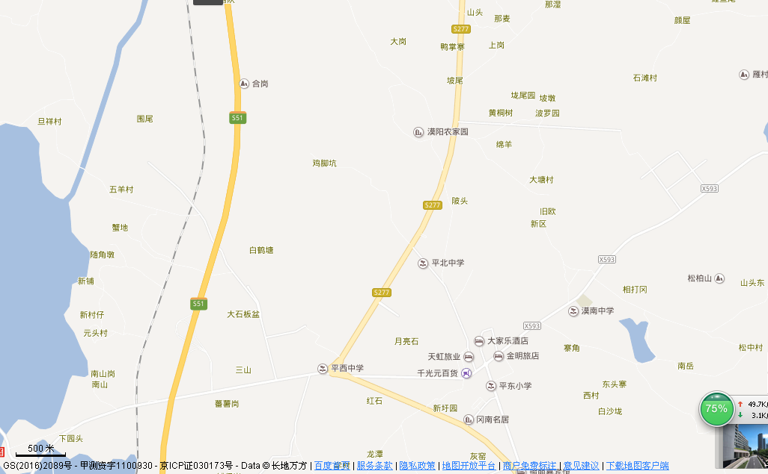
建设项目所在地
图例
项目所在地：

图2 项目四至图
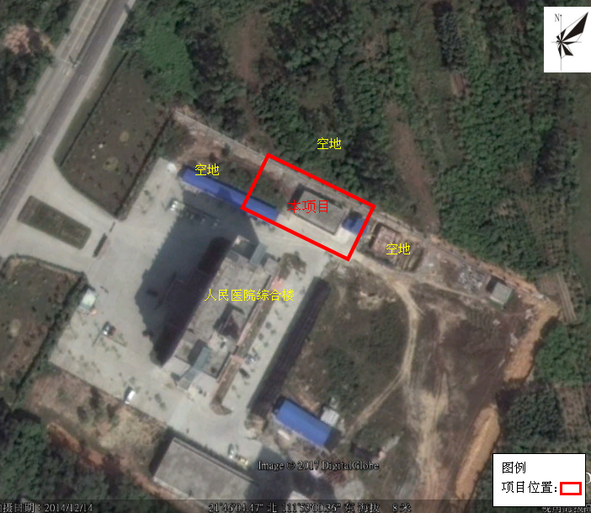

图2 项目敏感点分布图
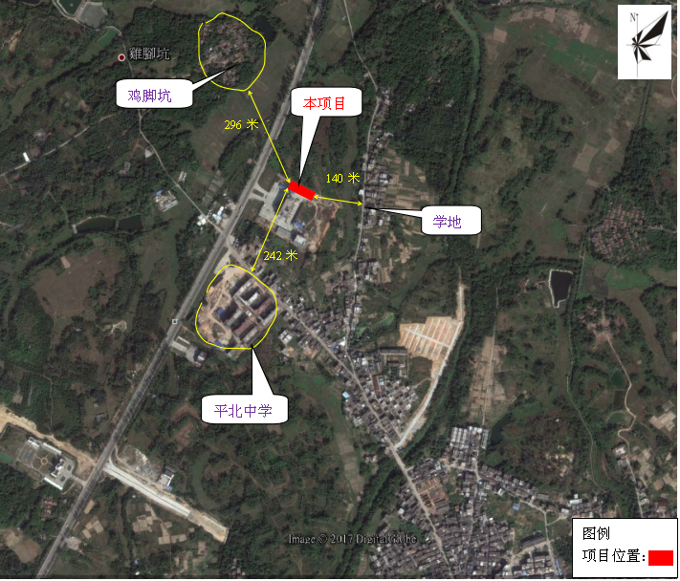

附图3 项目总平面图
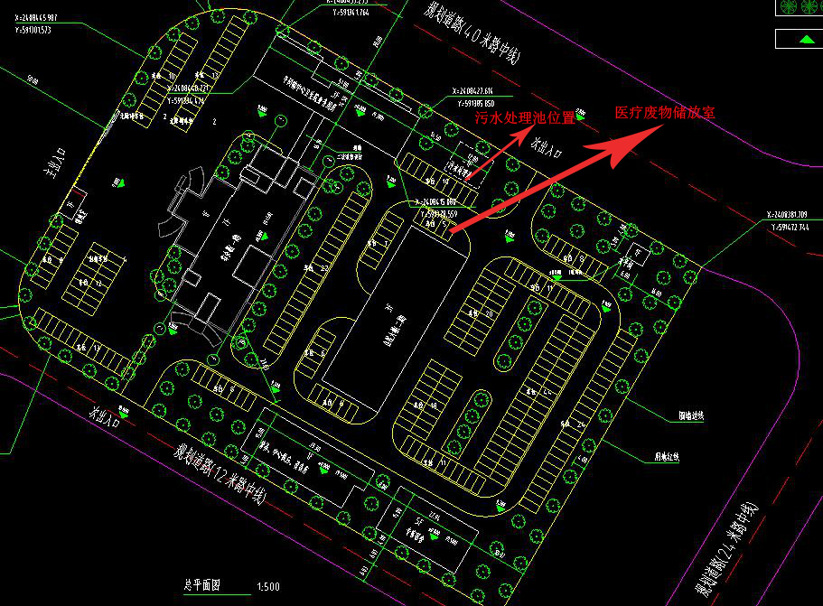

附件1 委托书

委 托 书

长沙振华环境保护开发有限公司：
根据国家环保总局颁布的《建设项目环境影响评价分类管理名录》和广东省颁布的《广东省建设项目环境保护管理条例》的规定，对新建项目需进行环境影响评价，现委托贵单位对“阳江高新技术开发区平冈镇中心卫生院业务用房项目”进行环境影响评价，编制环境影响报告表。

委托单位（盖章）：阳江高新技术产
业开发区人民医院
2017年10月9日
附件2 医疗机构职业许可证
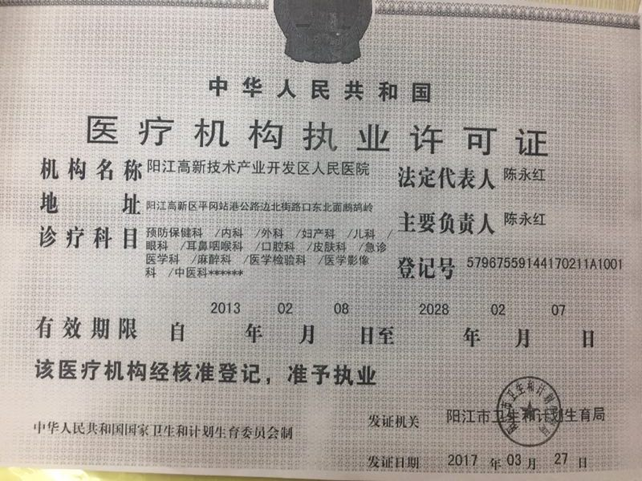
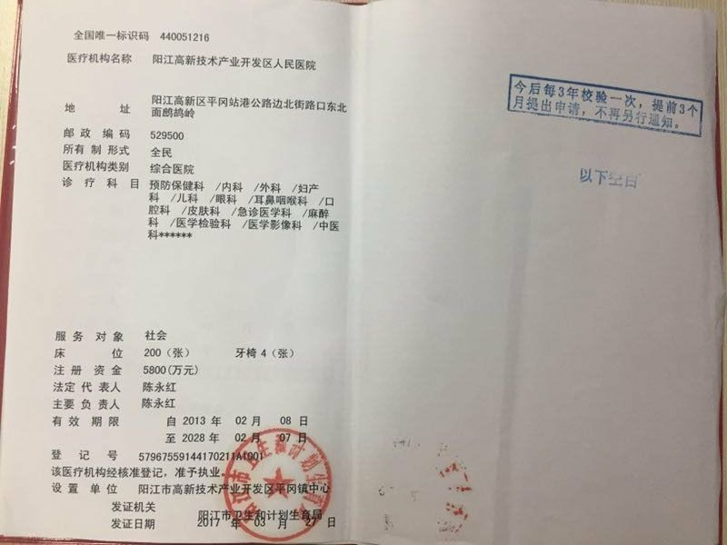
附件3 法人身份证
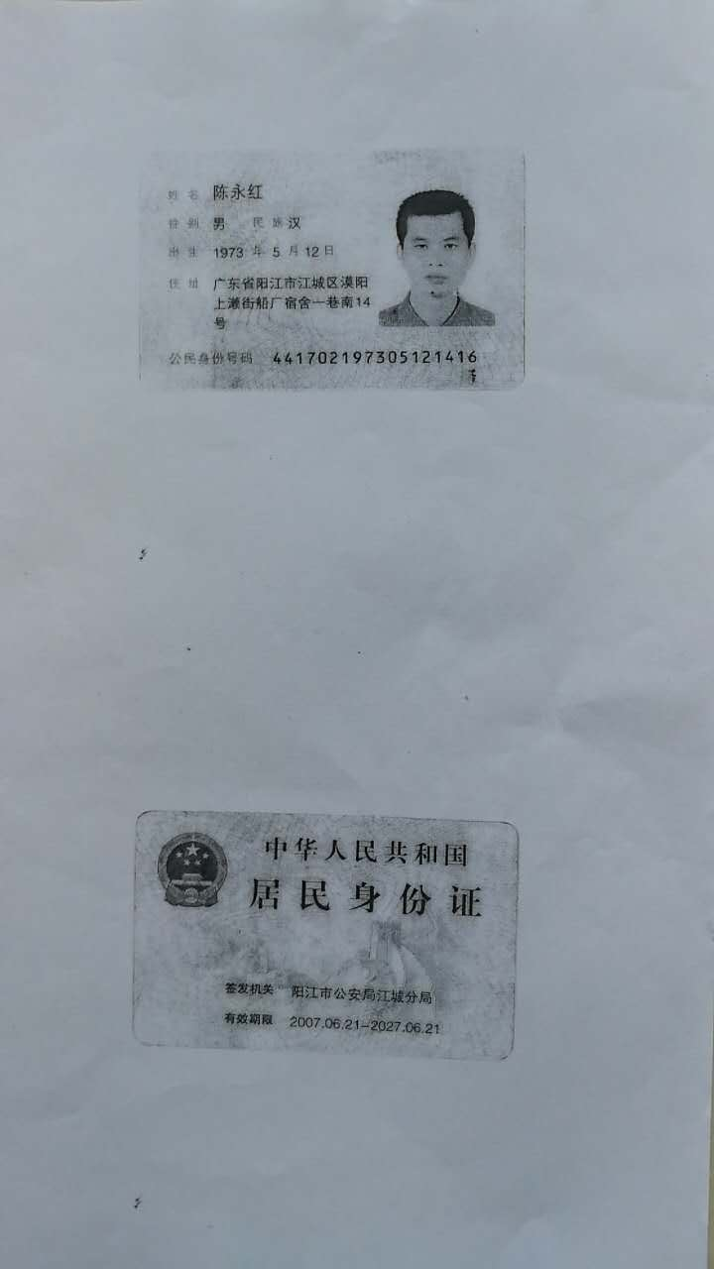
附件4 建设用地规划许可证
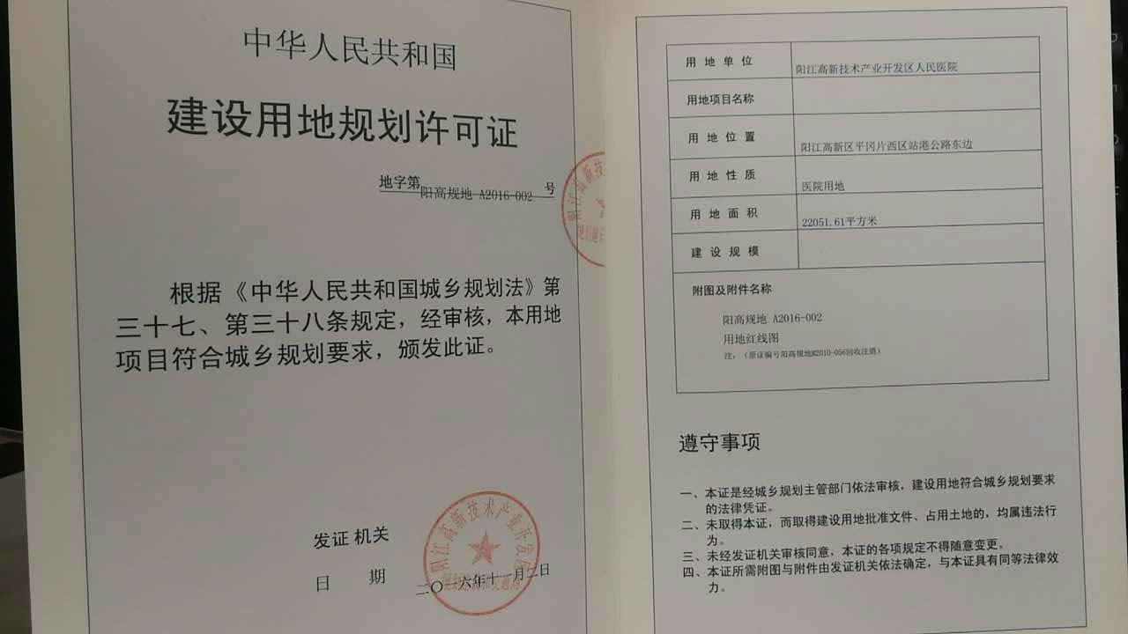
附件5 建设用地批准书
